Ritsumeikan Trust

Summary : Ritsumeikan Trust는 1900년에 설립되어 현재까지 다양한 교육 기관을 운영하고 있는 일본의 사립 종합 교육 기관 중 하나로, 두 개의 대학, 네개의 고등학교, 네 개의 중학교, 한 개의 초등학교를 포함하여 약 50,000명의 학생들에게 교육을 제공하고 있다. 홋카이도, 시가, 교토, 오사카, 오이타 등 다양한 지역에 캠퍼스를 두고 있으며, 이 종합 교육 기관은 개별 학생의 재능을 개발하고, 정의롭고 윤리적인 글로벌 시민을 양성하는 것을 목표로 하는 교육 철학을 가지고 있다. 다양한 교육 프로그램을 제공하며 국제적인식을 강조하는것이 특징이다.

연간 결산 주요 내용 분석 2021, 2022
https://en.ritsumeikan-trust.jp/info/operating-reports/
COVID-19 펜데믹 상황에서도 교육과 연구 활동을 유지하기 위한 많은 노력을 기울임. 다양한 교육 및 연구 활동을 지속적으로 지원함.
1. AI와 ICT를 활용한 교육 개발을 추진하여 학생들이 최신 기술을 활용한 학습 환경에서 공부할 수 있도록 지원.
2. 대학 교수진이 교육과 연구에 집중할 수 있는 환경을 조성하기 위해 다양한 문제를 검토하고 평가하여 그들이 더 나은 교육과 연구 성과를 낼 수 있도록 지원함.
3. 학생 대표, 대학 경영진, 교수 및 직원 노조가 참여하는 Plenary Council에서 학부 및 대학원 학생들이 직면한 현실과 도전 과제에 대해 논의 하여 학생들의 목소리를 반영한 교육 프로그램을 개발하고 개선함. 예) 국제 PBL 프로그램 : 아시아 국가들과 협력하여 프로젝트 기반 학습(Project-based Learning, PBL)을 통해 학생들이 실제 문제를 해결하는 능력을 기를 수 있도록 지원함. 태국과 인도네시아의 파트너 대학과 협력하여 학생들이 다양한 문화적 배경을 가진 타국의 학생들과 함께 문제를 해결하는 경험을 쌓을 수 있게 하였으며 이를 통해 유연한 사고를 통해 문제를 설정하고 해결하는 능력을 개발할 수 있도록 지원을 아끼지 않음.
4. R2030 비전을 설정. 리츠메이칸 아카데미의 2030년 비전으로, 교육과 연구를 통해 사회에 기여하고자 하는 목표를 담고 있음. 미래 지향적 비전 : 다양한 사람들을 끌어들이고, 변화에 유연하게 대응하며, 새로운 가치를 창출하는것을 목표로 함. 다양성과 포용성 : 다양한 문화와 관점을 존중하며, 글로벌 시민으로서의 자질을 갖춘 인재를 양성. 지속 가능한 발전 : 지속 가능한 사회를 만들기 위해 교육과 연구를 통해 문제를 해결하고 새로운 가치 창출. 디지털 전환 : 교육과 연구 활동의 디지털 전환을 촉진하여, 기술을 활용한 새로운 교육 모델을 개발.
5. 학생수의 변화. 리츠메이칸 대학의 전체 학생 수는 꾸준히 증가하고 있는 추세다. 특히, 국제 학생의 비율이 높아지고 있으며 다양한 국적의 학생들이 재학중임. 리츠메이칸 아시아 태평양 대학(APU)과 같은 캠퍼스에서는 국제 학생의 비율이 매우 높고 이는 대학의 국제화 전력과 관련이 있음. 각 학부별로 학생 수의 변화가 다름. 이를테면, 인문학부와 사회과학부의 학생수는 비교적 안정적인 반변, 공학부와 경영학부는 최근 몇 년 동안 학생 수가 증가하는 추세를 보이고 있음. 졸업생 수 또한 매년 증가하고 있으며, 이는 대학의 교육 품질과 취업 지원 프로그램의 효과를 반영함. 이러한 학생수의 증가 추세를 보면, 리츠메이칸 대학이 지속적으로 성장하고 있음을 보여줌.
6. 리츠메이칸 대학의 재무 상황은 투명하게 공개되고 있으며, 여러 측면에서 안정적인 재정 운영을 유지하고 있음. 재정 운영의 기본 원칙: 리츠메이칸 대학은 공정하고 투명한 재정 운영을 목표로 하고 있습니다. 이를 위해 매년 재무 보고서를 공개하고 있으며, 독립 감사인의 감사 보고서를 통해 재정 상태를 검증받고 있음. 최근 공개된 2023년도 재무 보고서에 따르면, 대학의 수입과 지출이 균형을 이루고 있으며, 자산과 부채의 관리도 안정적으로 이루어지고 있음. 주요 수입원은 다음과 같음. 학비 : 학생들이 납부하는 학비는 대학의 주요 수입원 중 하나임. 연구비 : 정부 및 민간 기업으로부터 받는 연구비또한 중요한 수입원임. 기부금 : 졸업생 및 후원자들로부터 받는 기부금도 재정에 큰 기여를 함. 이러한 수입원들을 통해 대학은 교육 및 연구 활동 예를 들어 교수진의 급여, 연구비, 교육 프로그램 운영비등을 충당함. 또한 캠퍼스 내 건물 및 시설의 유지 보수 비용, 학생 지원 이를테면 학생 복지 프로그램등 여러 지출 항목을 충당함. 자산과 부채의 관리 : 안정적으로 자산과 부채를 관리하기위해 리츠메이칸 대학은 부동산, 투자 자산 등을 통해 자산을 다각화하고 있음. 이를 통해 재정적 안정성을 높이고 있음. 이 대학은 부채를 최소화하고, 필요한 경우 장기적인 재정 계획을 통해 부채를 관리함. 예) 대출 상환 계획을 체계적으로 수립하여 재정 부담을 줄임. 매년 예산을 수립하고, 이를 기반으로 대출 상환에 필요한 자금 확보를 함. 예산은 학비, 연구비, 기부금 등 다양한 수입원을 고려하여 작성 됨. 리스크 관리 또한 체계적으로 하고 있음. 대충 상환에 따른 리스크를 최소화하기 위해 다양한 재정적 리스크 관리 전략을 사용함. 예를 들어, 금리 변동에 대비한 대출 조건 조정이나, 비상 자금 마련 등이 포함됨. 매년 재정 보고서를 통해 대출 상환 상황을 공개하고, 독립 감사인의 검토를 받는것으로 재정 운영의 투명성 또한 유지하고있음.

중장기 사업 계획서
Operating Plans | The Ritsumeikan Trust (ritsumeikan-trust.jp)
앞서 연간 결산 분석 파트에서 설명한 R2030이 리츠메이칸의 주요 중장기 계획이다. 미래 지향적 비전, 다양성과 포용성, 지속가능한 발전과 디지털 전환이 주요한 카테고리다. 리츠메이칸 대학은 평생 학습의 중심지로서, 학생들이 지속적으로 학습하고 성장할 수 있는 환경을 제공하고 다양한 사회 문제를 해결하기 위해 연구와 교육을 통해 사회에 공헌. 모든 학생과 교직원이 존중받고, 다양한 배경과 관점을 가진 사람들이 함께하는 포용적인 캠퍼스를 조성. 대학의 교육 및 연구 역량을 강화하고, 글로벌 리더를 양성하기 위한 다양한 프로그램 운영. 국제적인 교육 협력을 통해 아시아 태평양 지역의 교육과 연구를 선도. 초중등 교육과 대학 교육을 연계하여 학생들이 일관된 교육 경험을 할수 있도록 지원하는등의 중장기 계획을 가지고 있다.

비전 및 이념 https://en.ritsumeikan-trust.jp/info/chairperson/
리츠메이칸의 사명은 인류가 직면한 문제를 해결하고, 일본과 세계가 필요로 하는 인재를 육성하는 것이다. 리츠메이칸은 개성과 창의성을 결합한 인재를 필요로 하는 현대 사회에 맞춰, 다양한 학생들의 창의성을 이끌어내는 사립 교육 기관으로서 자부심을 가지고 헌신하고 있습니다. 글로벌 커뮤니티의 변화 속에서 갈등, 빈곤, 기아, 불평등, 환경 파괴 등 문제를 해결하기 위해 다양한 재능을 모으고, 창의성을 발휘할 수 있는 환경을 조성하고 있음. 모든 교직원이 협력하여 학생들의 잠재력을 꽃피우고, 세계 무대에서 활약할 수 있도록 노력하고 있음.

리츠메이칸의 창립 이념은 "자유와 혁신"이며, 제2차 세계 대전 후 "평화와 민주주의"라는 교육 철학을 확립함. 리츠메이칸은 독립적인 길을 추구하며, 일본 내외의 협력과 지원을 통해 종합 사립 교육 기관으로 성장함. 아시아 태평양 지역에 위치한 리츠메이칸은 다양한 문화를 포용하며, 연구, 교육, 스포츠 및 문화 활동을 통해 신뢰 관계를 구축하고 있음. 리츠메이칸은 자율성, 민주주의, 투명성, 비폭력, 정의의 원칙을 존중하며, 학문적 자유를 바탕으로 보편적 가치를 창출하고, 인류가 직면한 문제 해결에 기여하고자 함. "미래를 믿고, 미래를 위해 살아간다"는 창립 정신을 바탕으로 정의롭고 윤리적인 세계 시민을 육성하기 위해 노력하고 있다. 또한, 평화, 민주주의 및 지속 가능한 발전을 촉진하는 것을 목표로 하고 있다.

평판
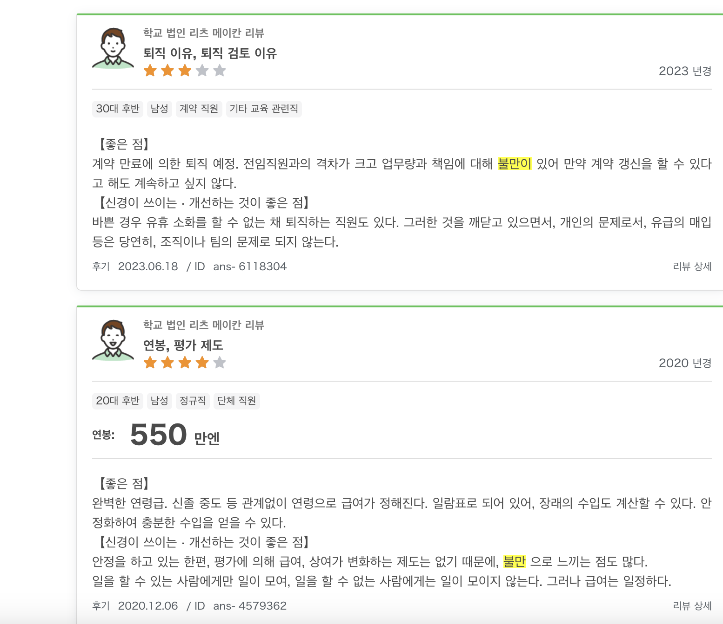
신입공고 내용
https://www.ritsumeikan-trust.jp/recruit-staff/recruit/top/

